“**Año del Bicentenario del Perú: 200 años de Independencia**"

**UNIVERSIDAD DE HUÁNUCO**



**E. A. P.  
 Ingeniería de Sistemas e informática**

**Curso:** Lenguaje de Programación II

**Profesor:** Omar Iván Sulca Correa

**Integrantes:**

Campos Deza, Marvin Héctor

Valverde Gutiérrez, Miguel Ángel

Mayra Lucia del Rocio Pimentel

Escobar Veliz, Andrew Ayrton

**HUÁNUCO – PERU**

**2021**

**Descripción del Proyecto**

* Quiero facilitar el control de los pedidos
* Ordenarlos de manera correcta
* Hacer ofertas generales (afectan a todos los usuarios) y particulares (afectan a los usuarios concretos)
* La solución es un sistema software
* Quiero vender productos por una página web
* Los usuarios tendrán bonos para ciertos productos
* ¿Qué características debe tener este sistema para satisfacer las necesidades de nuestro cliente?

**Requisitos Funcionales**

* El sistema debe registrar la información de los usuarios.
* El sistema debe permitir que los usuarios registrados tengan bonos y proporcionar herramientas para que las puedan pagar.
* El sistema debe permitir a los usuarios busquen y consulten la información sobre los productos.
* El sistema debe almacenar los productos adquiridas por un usuario y la fecha, para poder sacar un informe correspondiente respecto a cada usuario o cada producto.

**Requisitos No Funcionales:**

* El sistema debe visualizarse y funcionar correctamente en cualquier navegador, especialmente en Brave, Chrome, Mozilla.
* El sistema debe cumplir las disposiciones recogidas en la ley orgánica de datos personales y en el reglamento de medidas de seguridad.
* El sistema no debe tardar más de diez segundos en mostrar los resultados de una búsqueda. Si se supera este plazo, el sistema detiene la búsqueda y muestra los resultados encontrados.
* Validación de datos introducidos por el usuario.
* Actualizaciones de versiones de la página web.

**Diagrama Caso de Uso:**

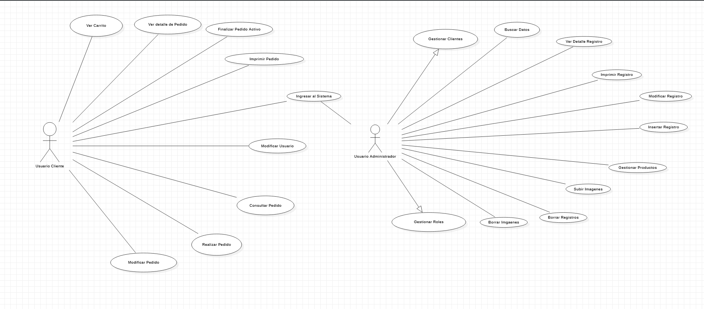

**Diagrama de Secuencia:**

Ingreso al sistema:

Cliente:

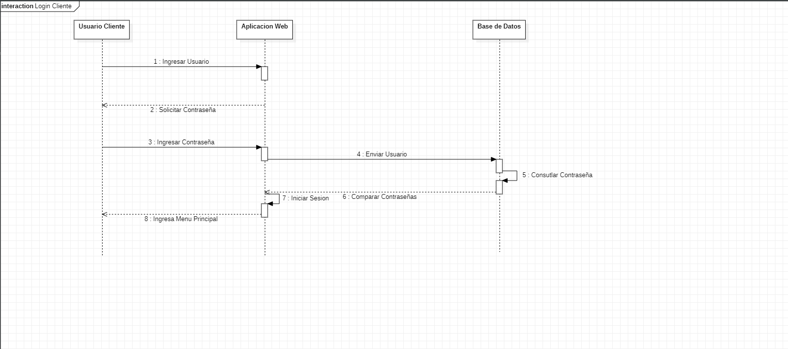

Administrador:

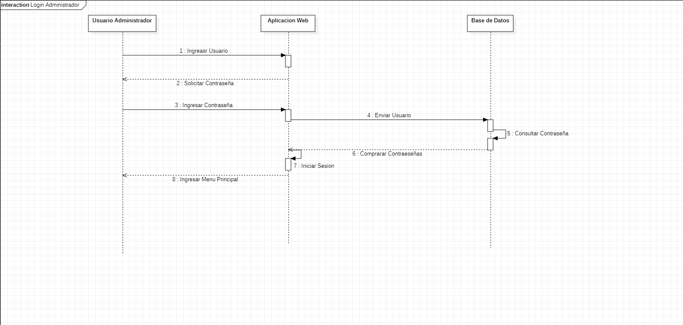

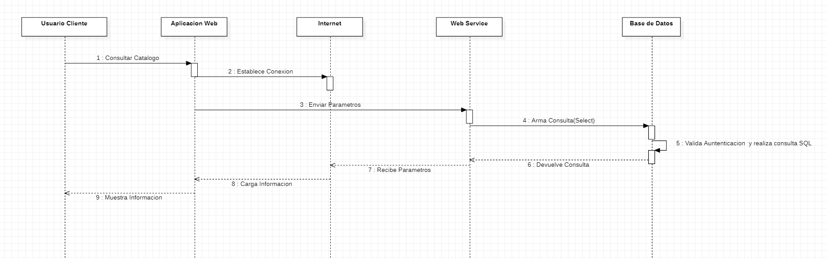Consultar productos:

Ingresar Pedido:

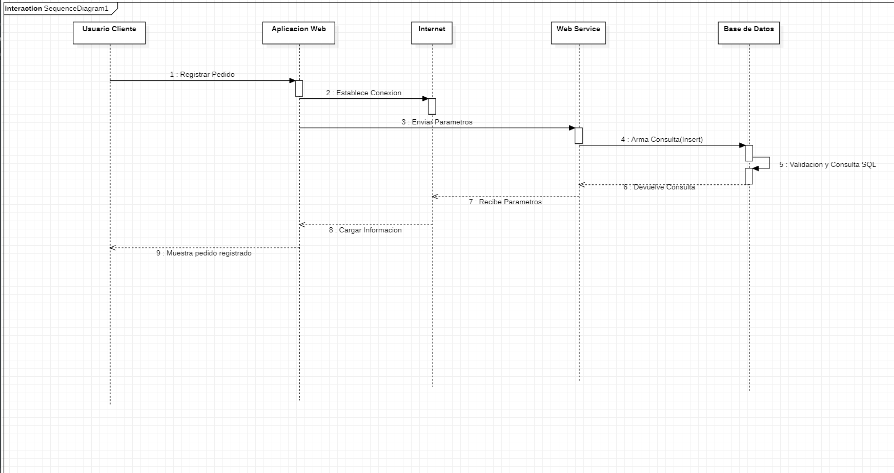

Administrar Pedido:

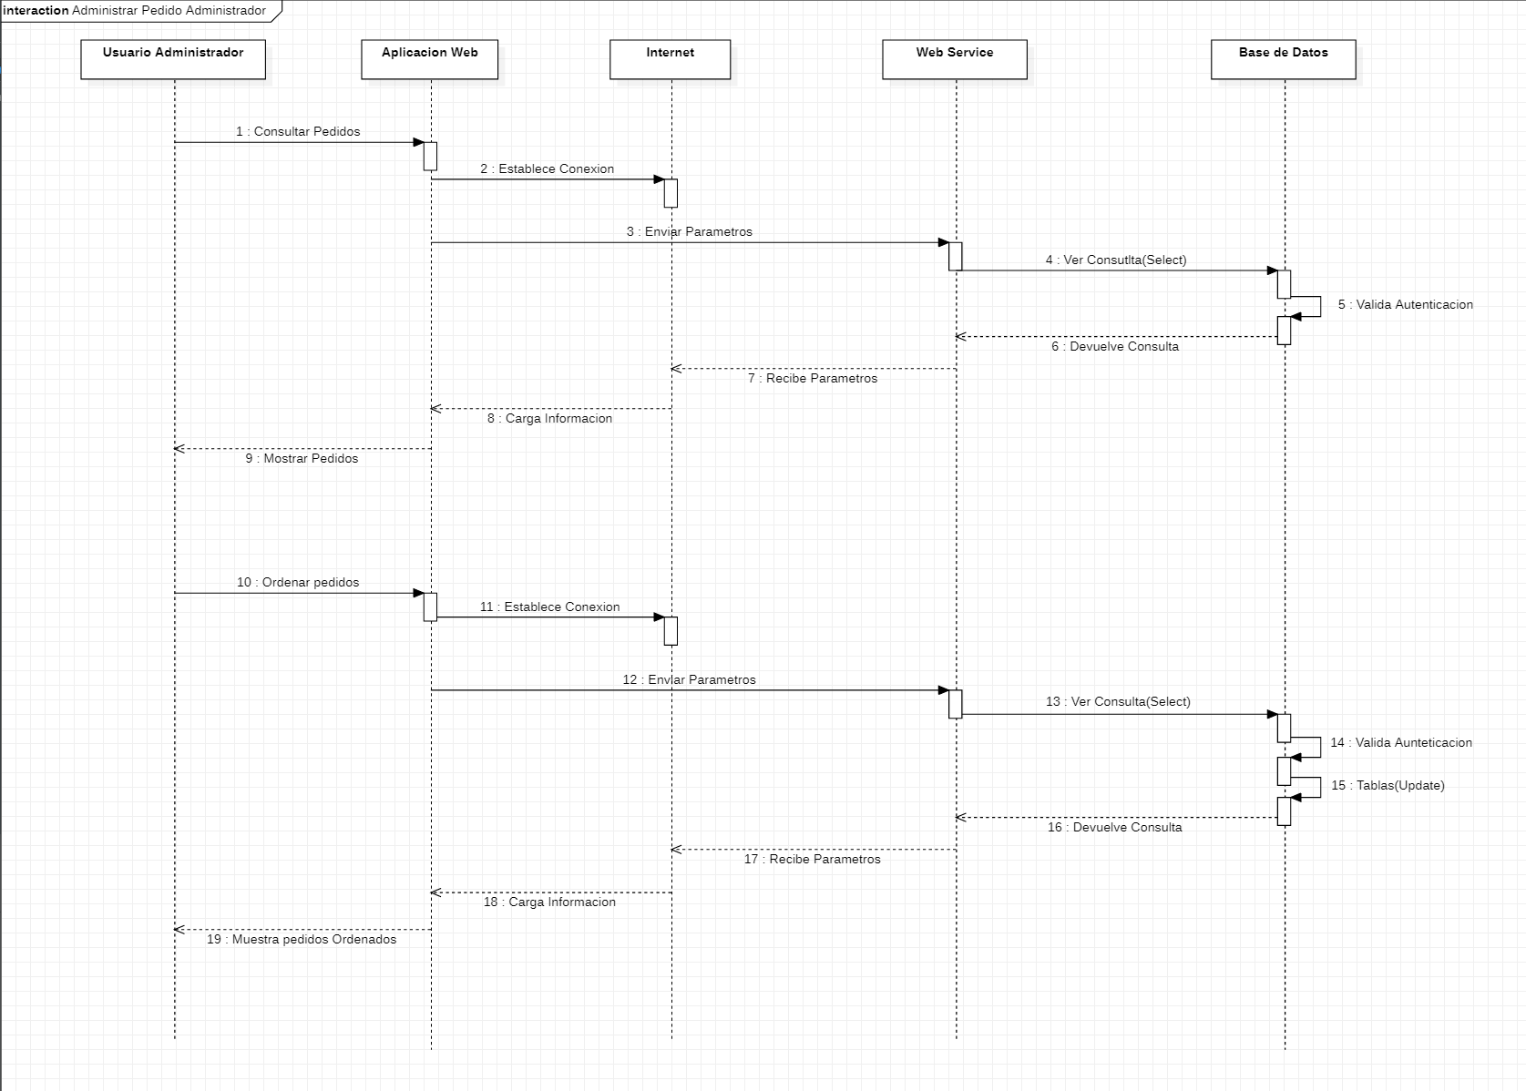

**Diagrama de Clase**

